Périmètre, aire, aire latérale et volume :
- Périmètre :
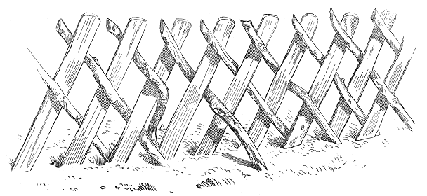
1. Introduction :
Mon voisin possède un terrain de 19 m sur 9 m. Il désire placer une clôture autour de son terrain. Peux-tu l’aider à déterminer la longueur de sa future clôture ?

Schéma : Résolution : ……………………………………………………
……………………………………………………
……………………………………………………
……………………………………………………
……………………………………………………
Chez « Bricbroc », le mètre de clôture revient à 8 €. Quel sera le montant que mon voisin devra payer pour l’achat de sa clôture ?
………………………………………………………………………………………………………………………………………………………………………………………………………………………………………………………………………………………………………………………………………………………………………………………………………………………………………………………
Pour déterminer la longueur de la clôture, tu as du calculer le …………………………………
du terrain.
Le ………………………………… d’une figure est la ………………………………………………………………………

2. Rappel :
* Périmètre d’un carré
Dessine un carré de 4 cm de côté.

Quel est le périmètre de ce carré ? ………………………………………………………………………………
………………………………………………………………………………
………………………………………………………………………………
Périmètre d’un carré = ………………………………………………………………………………………………………
* Périmètre d’un rectangle
Dessine un rectangle dont la longueur mesure 6 cm et la largeur 2,5 cm.

Quel est le périmètre de ce rectangle ? …………………………………………………………………………
…………………………………………………………………………
…………………………………………………………………………

Périmètre d’un rectangle = …………………………………………………………………………………………………

3. Exercices : Tous les exercices sont à réaliser sur des feuilles « annexes ».
1. Je rénove ma maison ; je souhaite placer une moulure au plafond de mon salon.
Les dimensions de mon plafond sont les suivantes :
longueur = 5 m ; largeur = 3,5 m.
a) Combien de mètres de moulure vais-je devoir commander pour la rénovation
de mon salon ?

b) En sachant que la moulure que je désire acheter coûte 20 € par mètre,
détermine le montant à débourser pour l’achat de ma moulure.

2. Sophie aimerait poser une frise décorative sur le haut des murs de sa
chambre. Les dimensions de sa chambre sont les suivantes :
longueur = 4,5 m ; largeur = 3 m ; hauteur = 2,8 m.
a) Combien de mètres de frise, Sophie, va-t-elle devoir acheter ?
b) En sachant que la frise que Sophie souhaite acheter coûte 10 € par mètre,
détermine le montant à débourser pour l’achat de cette frise ?

3. Ma nouvelle chambre mesure 4 m de long sur 4 m de large. Avant qu’elle ne soit
finie, mon frère doit encore y poser des plinthes.
Attention, il ne faut pas mettre des plinthes devant ma porte. Les dimensions
de ma porte sont les suivantes : longueur = 2 m ; largeur = 1 m

a) En sachant qu’une plinthe mesure 25 cm de long ; détermine le nombre de
plinthes que mon frère va devoir poser dans ma chambre.
b) Au magasin, les plinthes se vendent par 5. Un lot de 5 plinthes coûte 25 €.
Combien de lots devra-t-on acheter ? Quel sera le montant de cet achat ?

- Aire :
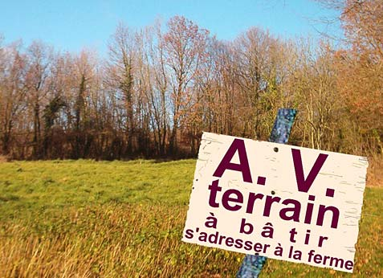
1. Introduction :
Mon oncle souhaite acheter un terrain pour y construire une maison. On lui propose d’acheter un terrain dont les dimensions sont les suivantes :
longueur = 25 m ; largeur = 17 m.
Schéma :

Le prix de ce terrain est de 50 € par m².
Mon oncle ne veut pas investir plus de 20.000 € dans l’achat de son futur terrain ; le terrain suggéré rentre-t-il dans le budget de mon oncle ?
………………………………………………………………………………………………………………………………………………………………………………………………………………………………………………………………………………………………………………………………………………………………………………………………………………………………………………………
…………………………………………………………………………………………………………………………………………………
…………………………………………………………………………………………………………………………………………………
…………………………………………………………………………………………………………………………………………………
…………………………………………………………………………………………………………………………………………………
Pour déterminer le prix du terrain, tu as du calculer l’ …………………………………
du terrain.
L’………………………d’une figure est la ……………………………………………………………………………………

2. Rappel :
* Aire d’un carré
Dessine un carré de 3 cm de côté.
Quel est l’aire de ce carré ? ………………………………………………………………………………
………………………………………………………………………………
………………………………………………………………………………
Aire d’un carré = …………………………………………………………………………………………………………………
* Aire d’un rectangle
Dessine un rectangle dont la longueur mesure 5 cm et la largeur 3 cm.

Quel est l’aire de ce rectangle ? …………………………………………………………………………
…………………………………………………………………………
…………………………………………………………………………

Aire d’un rectangle = ……………………………………………………………………………………………………………

3. Exercices : Tous les exercices sont à réaliser sur des feuilles « annexes ».
1. Voici une représentation de ma cuisine. Je souhaite y poser du parquet; celui-ci
se vend par botte de 10 lattes et chaque botte coûte 50 €.

3,9
6 m
7,5 m

a) En sachant qu’une botte me permet de recouvrir 4 m² ; détermine le nombre
de bottes que je dois acheter pour recouvrir le sol de ma cuisine.
b) Détermine le montant que je dois débourser pour l’achat de mon parquet.

2. Je désire carreler le sol ma salle de bains. Les dimensions de ma salle de bains
sont les suivantes : longueur = 3,6 m ; largeur = 2,4 m ; hauteur = 2,50 m.
a) En sachant que les carrelages ont une forme carrée dont le côté mesure
10 cm ; détermine le nombre de carrelages que je dois commander.
b) En sachant qu’un carrelage coûte 10 € ; détermine le montant que je vais
devoir débourser pour l’achat des carrelages nécessaires au recouvrement
du sol de ma salle de bains.

3. Voici la représentation d’une pièce que je souhaite rénover.

2,5 m

5 m
- m
a) Je souhaite poser une couche de peinture sur le plafond. La peinture que je
désire utiliser fournit un rendement d’environ 15 m²/litre et coûte 9 €/litre.

1) Combien de litres de peinture vais-je devoir acheter pour repeindre le
plafond de la pièce ?
2) Quel montant vais-je devoir débourser pour l’achat de ces litres de
peinture ?
b) Je souhaite poser du parquet sur le sol.
1) En sachant qu’une latte de parquet a les dimensions suivantes :
longueur = 50 cm ; largeur = 10 cm ; détermine le nombre de lattes de
parquet que je dois acheter.
2) Au magasin, les lattes de parquet sont vendues par lot de 10 au prix de
55 € ; combien de lots vais-je devoir acheter pour recouvrir le sol de la
pièce ?
3) Quel montant vais-je devoir débourser pour l’achat de ces lattes de
parquet ?

4. Voici deux terrains adjacents à vendre ; lequel des deux revient le moins cher
au m² ?

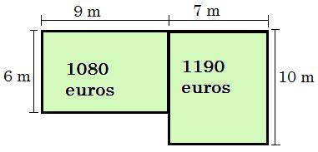
Terrain n° 1 Terrain n°2

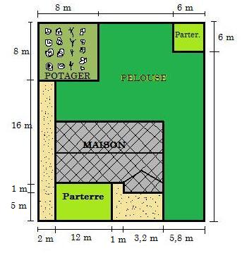
5. Voici le plan d’une propriété :

Calcule :
a) Le prix du terrain si le m² coûte 35 €.
b) L’aire du potager.
c) Le nombre de rosiers à acheter pour les deux parterres s’il en faut 3 au m².
d) La masse de gravier à commander pour remplir les deux sentiers s’il en faut
75 kg par m².
- Aire latérale :
1. Rappel :
La classe est un solide appelé …………………………………………………………………, ce solide est composé de ………………… faces. Ces faces ont une forme ……………………………………………
Le sol de la classe et le plafond de la classe constituent les …………………………………… du parallélépipède rectangle. Les autres faces forment ce qu’on appelle la surface …………………………………… du parallélépipède rectangle.
L’aire latérale est …………………………………………………………………………………………………………………
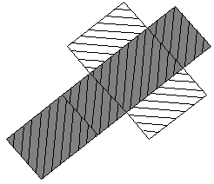
Dans un prisme droit :
Aire latérale = ……………………………………………………………………………………………………
2. Exercices : Tous les exercices sont à réaliser sur des feuilles « annexes ».
1. Dans ma nouvelle maison, je désire carreler les murs la salle de bains. Les
dimensions de ma salle de bains sont les suivantes :
longueur = 3 m ; largeur = 2,5 m ; hauteur = 2,2 m.
Les carrelages que je souhaite acheter ont une forme carrée d’un décimètre
de côté.

a) Détermine le nombre de carrelages dont j’ai besoin pour carreler ma salle
de bains !
(Il n’y a aucune fenêtre dans ma salle de bains, mais une porte de 0,9 m sur 2 m).

b) Chez « Bricbroc », les carrelages dont j’ai besoin sont vendus par lot de 10
pièces pour un montant de 5 €. Quel montant vais-je devoir payer pour
l’achat de mes carrelages ?
2. Voici le plan d’un appartement dont les murs ont une hauteur de 3 m.
Le propriétaire souhaite repeindre les murs des différentes pièces selon les
coloris suivants :
- la salle de bain, la cuisine et le W.C. en BLEU
- le salon et la salle à manger en BRUN
- la chambre et le bureau VERT
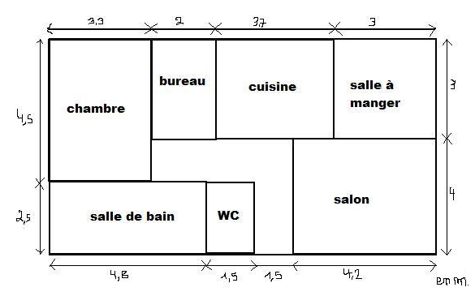

a) Détermine l’aire latérale de chaque pièce.
(excepté celle du couloir)
b) En sachant qu’un litre de peinture recouvre environ 15 m² et que le
propriétaire souhaite mettre deux couches de peinture sur chaque
mur ; détermine le nombre de litres de peinture, de chaque couleur, qu’il
doit commander.
(On ne tient pas compte des portes et des fenêtres.)

c) En sachant qu’un pot d’ 1 litre de peinture coûte 13 € ; détermine le
montant total que le propriétaire devra débourser pour acheter sa
peinture.

3. Voici les dimensions d’une chambre que l’on souhaite repeindre.
Attention, on ne peint ni la porte (1 m x 2 m) ni les deux fenêtres
(1,20 m x 2 m) et (1,20 m x 2,70 m) !

2,5 m

3,9 m
5,6 m
a) Détermine l’aire à peindre.
b) Avec un litre de peinture, on peut recouvrir 9 m² :
- Combien de litre(s) de peinture devra-t-on acheter ?
- Au magasin, le litre de peinture coûte 16 €. Quel sera le montant à payer pour repeindre les murs de la chambre ?

4. Je possède une piscine ; ses dimensions sont les suivantes :
longueur = 10 m ; largeur = 6 m ; profondeur = 3 m. J’aimerais installer une palissade autour de ma piscine afin d’avoir un minimum d’intimité lorsque je me baigne. La palissade mesurera 3 m de haut et je souhaite l’installer à 2 m des bords de ma piscine. Calcule la superficie de ma future palissade, sachant qu’il faut laisser un espace libre de 3 m.

- Volume :
1. Rappel :
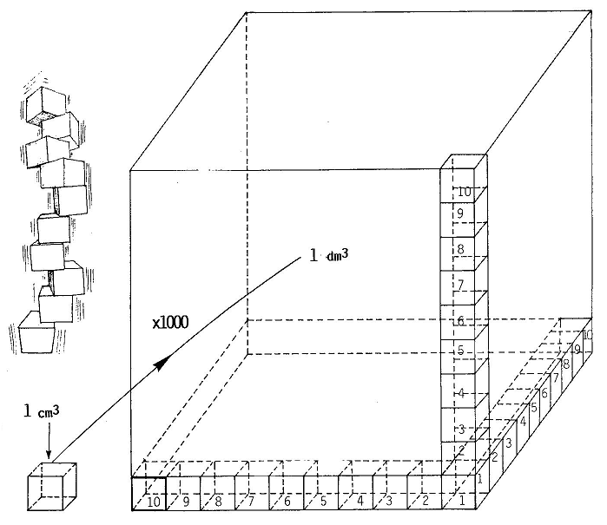
Complète : Dans un cube d’1 dm d’arête, il y a ……………………… cm³
1 dm³ = …………………… cm³
1 cm³ = …………………… dm³
Le dm³ est ……………………… fois plus …………………………………… que le m³.
Le cm³ est ……………………… fois plus …………………………………… que le dm³.
Les unités de volumes « varient » de 1.000 en 1.000.
Formules :
1) Le cube :
Volume d’un cube =
2) Le parallélépipède rectangle :
Volume d’un parallélépipède rectangle
=
2. Exercices : Tous les exercices sont à réaliser sur des feuilles « annexes ».
1. Quel est le volume d’air à chauffer dans une salle à manger de :
6,40 m de longueur, 4,10 m de largeur, 2,40 m de hauteur ?
2. Je veux installer un feu de bois dans mon salon. Je me renseigne auprès d’un
chauffagiste ; celui-ci me demande le cubage de ma pièce. Si mon salon mesure
5 m de long, 4,5 m de large et 3 m de haut, que vais-je répondre au
chauffagiste ?
3. Monsieur Ledu est intéressé par une annonce d’un garage à louer. Ce garage lui
permettrait d’entreposer son camion. L’annonce mentionne les informations
suivantes : 9 m de long sur 5 m de large, volume de 126 m³. Monsieur Ledu est
embêté car il ne connaît pas la hauteur du garage ; il ne sait donc pas si son
camion de 3,5 m de haut pourrait y rentrer. Peux-tu l’aider ?
4. Pour construire sa nouvelle piscine, mon voisin doit extraire les terres sur
8 m de long, 5 m de large et 2,5 m de hauteur. En tenant compte d’un
foisonnement des terres d’environ 30 %, calcule :
a) le volume de terre à enlever.
b) le nombre de trajets qu’il devra effectuer avec sa brouette de 1,5 m³ pour
évacuer les terres vers le remblai.
5. Un aquarium de 1,2 m de long, 40 cm de large et 10 dm de haut est rempli aux
8/10 de sa capacité totale. Calcule le volume d’eau présent dans cet aquarium.

6. Dans une plaine de jeux communale, les ouvriers ont creusé un trou de 2 m de
long sur 2 m de large et 50 cm de profondeur, destiné à un nouveau bac à
sable pour les petits. Quel volume de sable doivent-ils déverser, si l’on veut
que le sable arrive à 20 cm du niveau du sol ?
7. Pour remplacer le réservoir d’eau chaude de forme cylindrique, dont le rayon
de la base mesure 80 cm et la hauteur 1,50 m, le marchand propose un
nouveau modèle : rayon de la base 60 cm et hauteur 1,80 m. Il prétend qu’à
peu de choses près, la contenance est la même. Est-ce exact ? Justifie.

